西阆苑大三班今日动态
2024年3月4日 阴
出勤：今天来园人数31人，请假3人。
- 今日活动
大班的小朋友对于签到已经不陌生了，我们现在不仅要写好名字，还要看好时间哦！
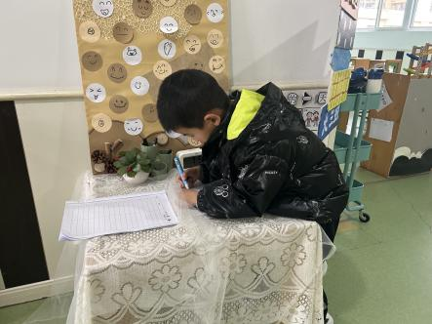 | 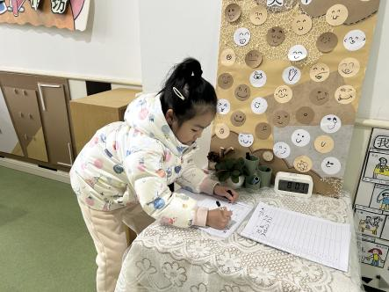 | 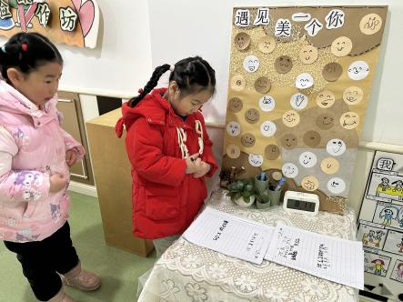
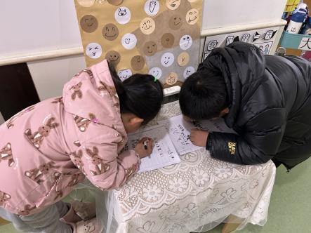 | 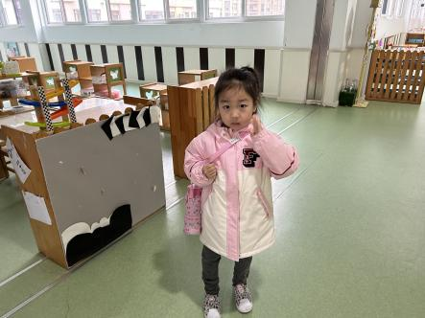 | 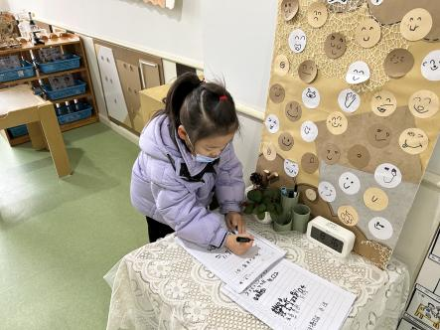
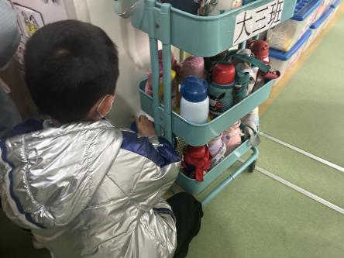 | 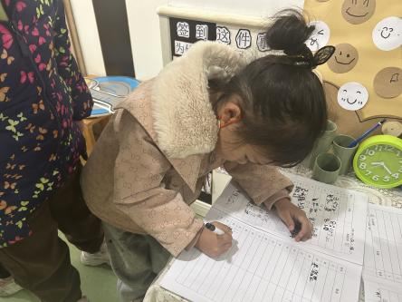 | 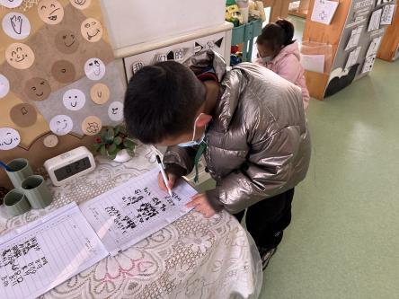

- 区域游戏
又到了每天孩子们最期待的区域游戏时间啦，今天来看看孩子们都在玩些什么呢？
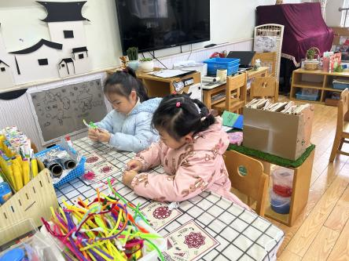 | 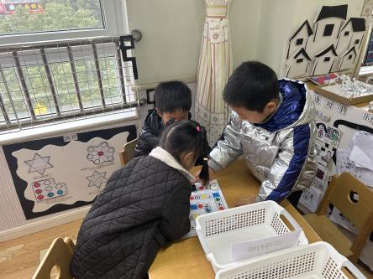 | 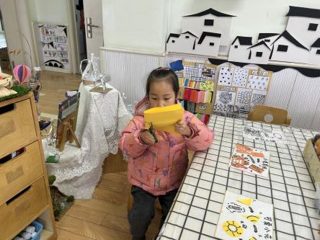
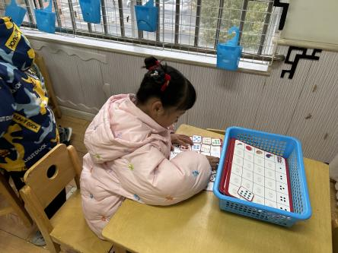 | 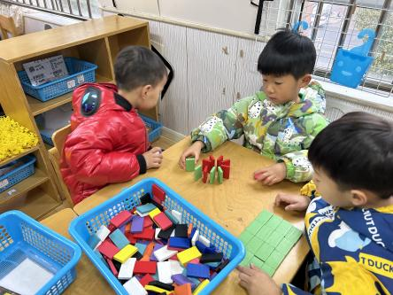 | 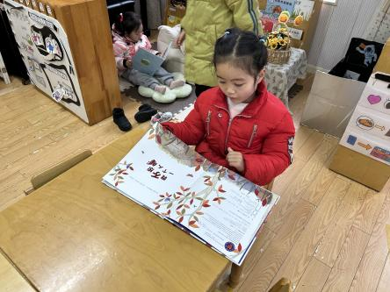
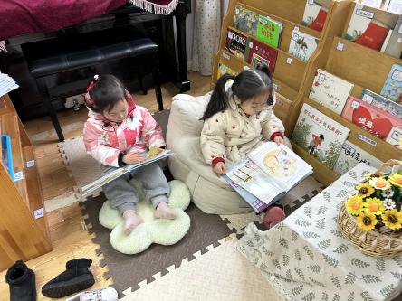 | 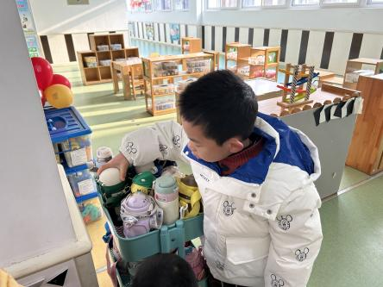 | 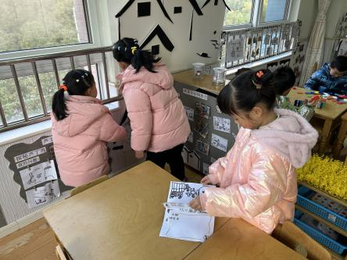

三、生活活动
今天的午饭吃的是花生饭、土豆牛肉、大白菜炒蘑菇、豆腐汤，小朋友们散完步后都比较累了，很早就睡着啦！
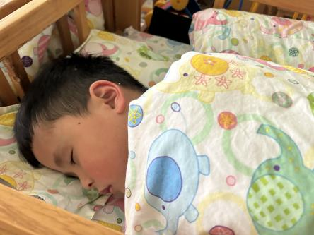 | 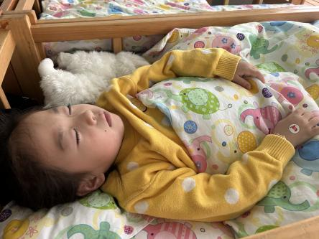 | 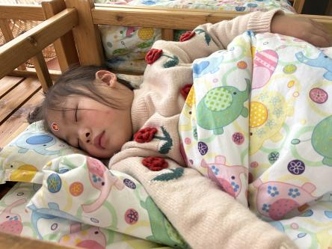
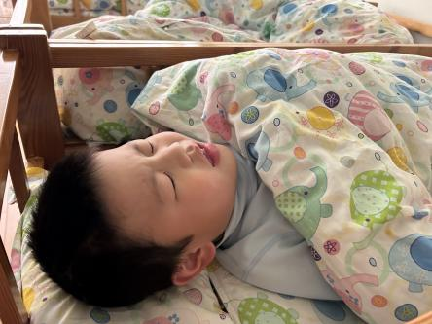 | 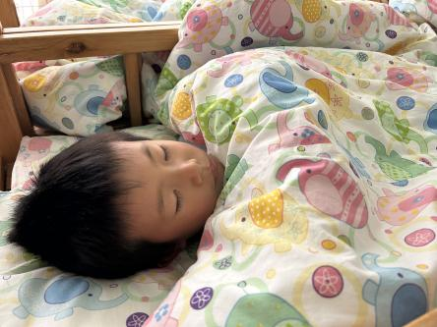 | 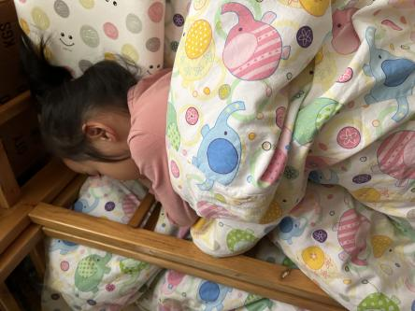

四、集体活动
天气逐渐转凉，请为孩子适当穿脱衣服。
1、小朋友来园的路上要注意安全哦。
2、有部分小朋友的指甲有点长，回去后修剪一下。
3、各位家长大家好，我们实行分时间段来园，我们大班入园时间是8点，请大家自觉遵守哦！请大家根据时间安排送孩子来园哦，感谢配合。

